XII республиканский турнир
юных биологов

4 декабря 2022 года в Казани завершился Двенадцатый Республиканский Турнир юных биологов Татарстана. В Турнире принимали участие 18 команд из Казани, районов Республики Татарстан, Свердловской, Оренбургской и Новосибирской областей. Также в турнире приняла участие команда учеников нашей школы. Команда «Дарвинский клуб» в составе Хасаншиной Р.,9 кл., Шатунова А.,9 кл., Платоновой Д.,11 кл. заняла призовое место. Поздравляем учителя биологии Арифулину Т.С и участников турнира!

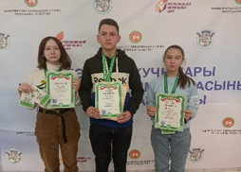

#ТочкиРостаТатарстан

